Autko na akumulator Jeep Wrangler
Szukasz wyjątkowego prezentu dla swojego dziecka? Spraw mu autko na akumulator Jeep Wrangler. Dobra zabawa gwarantowana!

Autko na akumulator Jeep Wrangler – wyjątkowy prezent dla dziecka
Twoje dziecko ma już właściwie wszystko, a stare zabawki go szybko nudzą? Jeśli odpowiedziałeś twierdząco, nastała pora na autko na akumulator Jeep Wrangler. Ten wyjątkowy smaochodzik zajmie Twoje dziecko na długie godziny i sprawi mu dużo frajdy.
Autko na akumulator Jeep Wrangler – czym się charakteryzuje?
Autko na akumulator Jeep Wrangler to szybki samochodzik z napędem na cztery koła. Nie powstydzi się go żaden mały kierowca. Jest on przeznaczony właśnie dla najmłodszych użytkowników. Wyposażony jest w mocny akumulator, dzięki czemu Twoja pociecha będzie mogła się nim cieszyć długo między ładowaniami. W samochodziku zamontowane są drzwiczki, dzięki czemu można do niego komfortowo wsiadać i opuszczać pojazd. Autko odpalić można metalowym kluczykiem, a dla bezpieczeństwa zamontowane są w nim pasy. Samochód ma również bagażnik, w którym zmieszczą się wszystkie skarby Twojego dziecka.

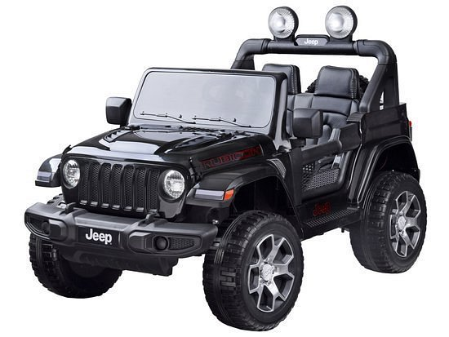
Wspólna zabawa na zewnątrz
Autko na akumulator Jeep Wrangler zachęci Twoje dziecko do zabawy na zewnątrz. Z takim autkiem nie będzie miało czasu na gry komputerowe. Samochodzik gwarantuje wyjątkową zabawę w parku, czy też na działkowym ogródku dla całej rodziny. Spędźcie ten czas razem.

